Fecha: 27 Agosto 2024

Información de paciente

Nombre: ANA ROSA CASTILLO RICO
TI: 28284907
Edad: 55 años

Periodo de grabación: de 27/08/2024 a 1/09/2024.

Indicaciones:
Paciente con trastorno del sueño que inició en el período de perimenopausia y menopausia. Actualmente con insomnio de conciliación y mantenimiento.
Tiene AOS moderada (IAH 28/h) diagnosticada con polisomnograma basal realizado el 03/10/2023, y se le realizó titulación de CPAP el 02/01/2024 donde se observe corrección de los eventos con presión de 5 cm de agua.

Hallazgos

Estadísticas de resumen:

 | Hora de acostarse | Hora de levantarse | Tiempo de sueño total (horas) | Latencia desde el comienzo (minutos) | DTIS (minutos) | % DTIS
min | 21:04:00 | 5:41:00 | 6,55 | 2 | 0:51 | 11,0
max | 22:01:00 | 6:33:00 | 7,53 | 9 | 1:23 | 16,0
promedio | 21:39:50 | 5:59:40 | 7,09 | 6,00 | 1:01 | 12,2

Conclusiones

- Latencia de sueño: 6,00 min (corta)
- Tiempo total de sueño corto: 7h 09min. Múltiples despertares.
- En todas las noches de registro, se observó presencia de sueño REM.


LESLIE KATHERINE VARGAS RAMIREZ
M.D. Internista Neumólogo
RM 37726703

Estadísticas diarias:
Cada día representado anteriormente es de 24:00:00 a. m. a 12:00:00 p. m. el día siguiente.

 | Hora de acostarse | Hora de levantarse | Tiempo de sueño total (horas) | Latencia desde el comienzo (minutos) | DTIS (minutos) | % DTIS
MARTES  27/08/2024 | 21:36:00 | 5:52:00 | 7,45 | 8 | 0:56 | 11,0
MIERCOLES  28/08/2024 | 21:56:00 | 5:42:00 | 6,55 | 9 | 0:51 | 11,0
JUEVES  29/08/2024 | 22:01:00 | 5:52:00 | 6,56 | 9 | 0:55 | 12,0
VIERNES  30/08/2024 | 21:43:00 | 6:18:00 | 7,11 | 2 | 1:23 | 16,0
SABADO  31/08/2024 | 21:39:00 | 6:33:00 | 7,53 | 2 | 1:01 | 11,0
DOMINGO  1/9/2024 | 21:04:00 | 5:41:00 | 7,34 | 6 | 1:03 | 12,0

Actograma
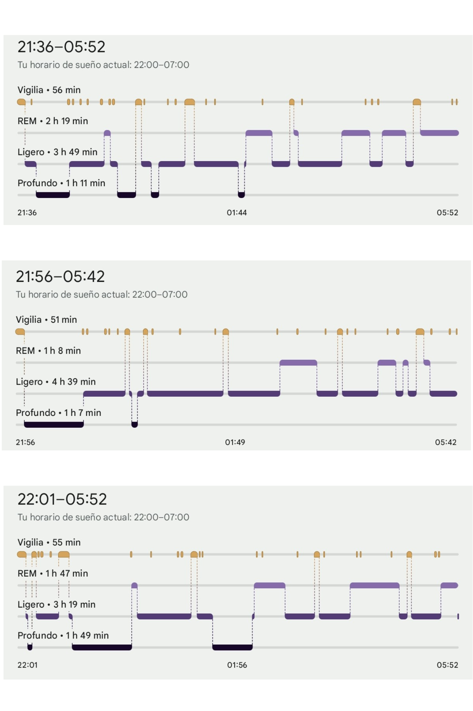
Jue, 29 de Ago
Mie, 28 de Ago
Mar, 27 de Ago
Horas de Sueño

Horario de Sueño

08- 14 Jul

08- 14 Jul

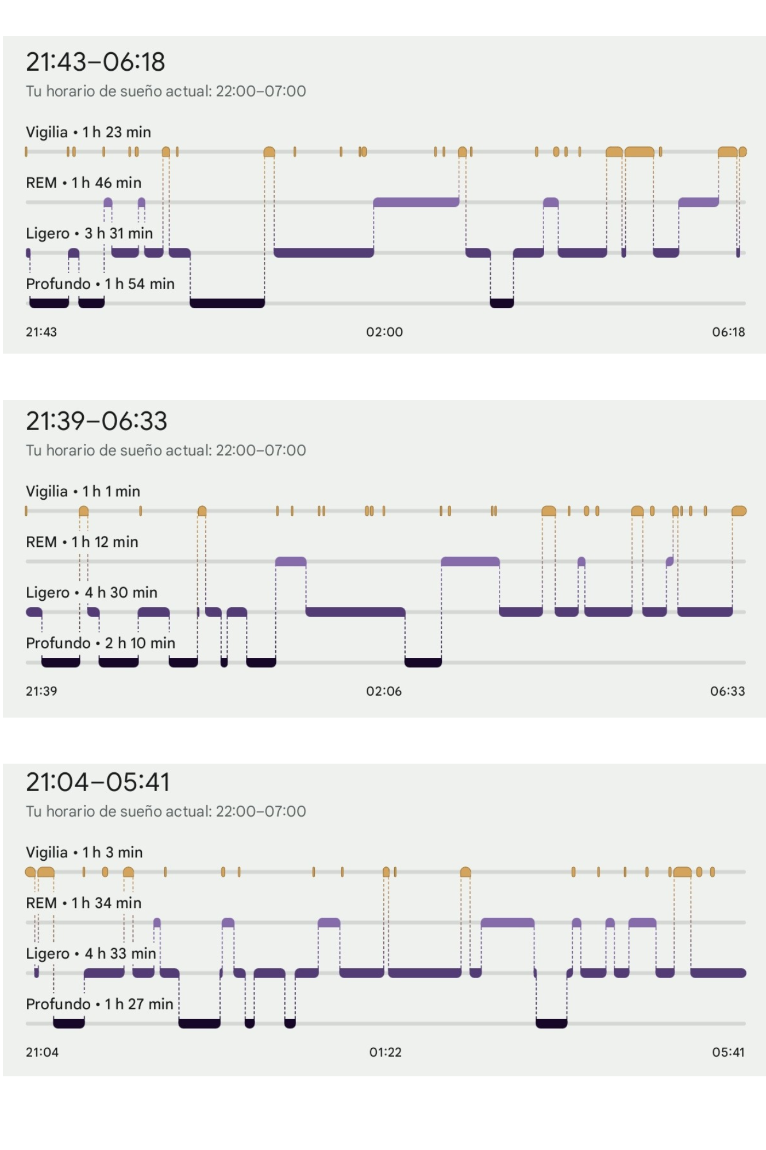
Vie, 30 de Ago
Sáb, 31 de Ago
Dom, 1 de Sep

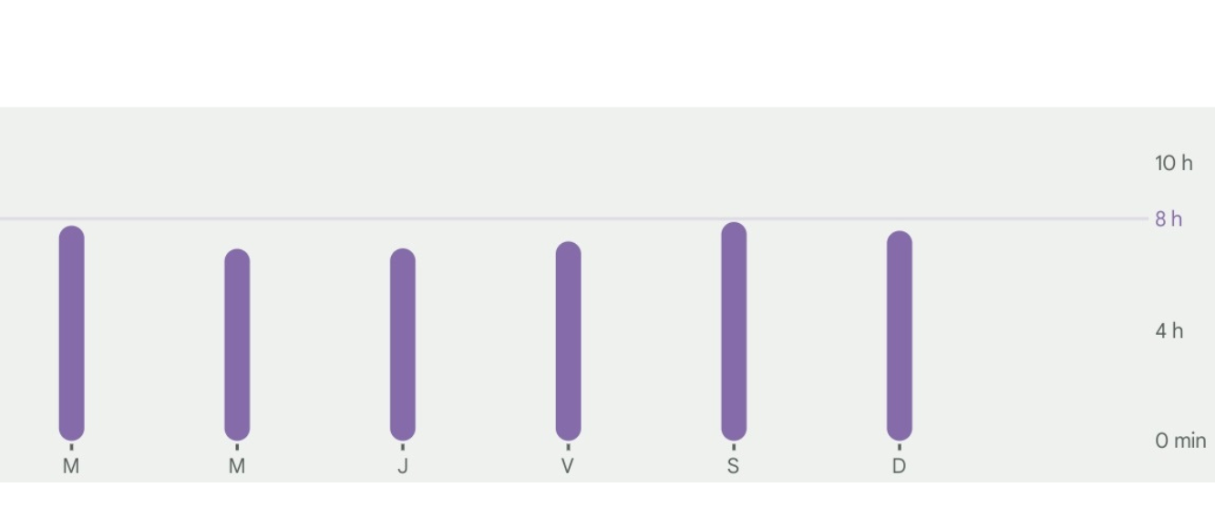
Horas de Sueño

27 Ago- 1 Sep

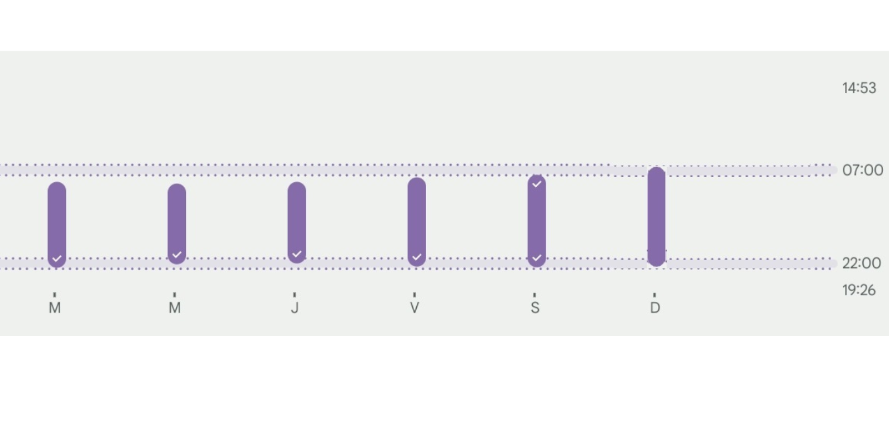
Horario de Sueño

27 Ago- 1 Sep

